Тема «Обработка мелких деталей».
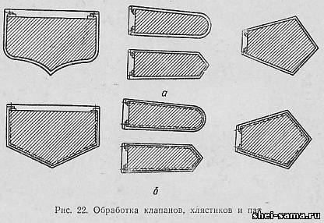
В пальто, полупальто, куртках, жакетах для отделки, застежки и других целей применяют различные мелкие детали: шлевки, хлястики, паты, пояса, клапаны, листочки и др. Обработка этих деталей различна и зависит от формы и размеров деталей, а также свойств тканей, из которых их изготовляют.
Обработка хлястиков, пат, клапанов

Хлястики, паты и клапаны могут быть различных размеров и формы. В зависимости от модели их изготовляют на подкладке из основной или чаще подкладочной ткани, а также цельнокроеными из основной ткани.
Для придания устойчивости деталям их делают с прокладками из бязи, коленкора, флизелина с клеевым покрытием или без него.
Клеевые прокладки соединяют с основными деталями утюгом или на прессе, располагая их так, чтобы они не попали в швы обтачивания краев. При применении неклеевых прокладок детали обтачивают вместе с прокладками.
При ниточном соединении детали обтачивают на стачивающей машине или на машинах-полуавтоматах.
При обработке на стачивающей машине основную деталь и подкладку складывают лицом внутрь, совмещая срезы, и обтачивают по подкладке швом шириной 0,4 - 0,5 см. Для получения канта криволинейные участки обтачивают с посадкой основной детали. Размер посадки зависит от размера и формы детали, а также толщины и других свойств материала. После обтачивания излишки ткани в уголках обрезают, оставляя припуск шва шириной 0,2 - 0,3 см. Детали вывертывают, выправляют края, образуя кант (рис. 22, а), и выметывают. Затем детали приутюживают со стороны подкладки. Для лучшего выправления краев и придания нужной формы деталям их можно приутюжить утюгом или на прессе, предварительно надевая на специальные шаблоны.
Если фасоном предусмотрена отделочная строчка по краям деталей, ее выполняют по лицевой стороне шелковыми нитками.
При обработке на машинах-полуавтоматах края деталей верха и подкладки подгибают, а затем настрачивают (см. рис. 22, б).
Если необходимо придать клапанам дополнительную устойчивость, то их обрабатывают с применением прокладок из ворсованной ткани с нанесенным на нее клеевым порошковым покрытием. При этом прокладку накладывают на клапан или на подкладку клапана (в изделиях из тонких тканей) и приклеивают утюгом или на прессе. Прокладку клапана выкраивают по лекалу клапана.
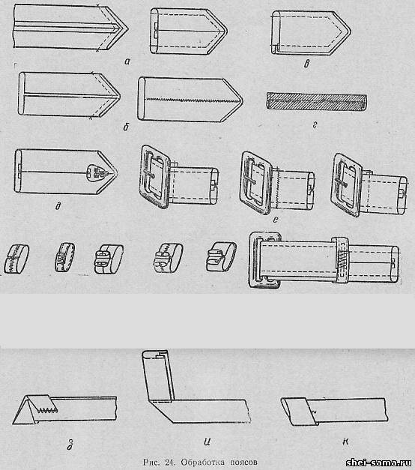
Обработка поясов

Пояса изготовляют из основной ткани без подкладки или на подкладке, без прокладки или с прокладкой. Если пояс с прокладкой, то ее выкраивают из ворсованной ткани с клеевым покрытием по размеру пояса в готовом виде (в изделиях из толстых тканей) или по размеру детали (в изделиях из тонких тканей) и приклеивают со стороны изнанки детали утюгом или на прессе. В зависимости от модели пояс может застегиваться на крючки и петли, на пуговицы и петли или пряжкой.
Обработка пояса включает обработку швов, концов и застежки.
Обработка продольных швов и концов пояса. Обработку выполняют следующим образом. В изделиях из толстых тканей боковые срезы пояса стачивают на стачивающей машине швом шириной до 0,7 см. Пояс выправляют, располагая продольный шов посередине, и один конец обтачивают по намеченной линии (рис. 24, а). Припуск шва в вершине мыса обрезают, оставляя 0,2 - 0,3 см. Шов разутюживают, пояс вывертывают специальным приспособлением, выметывают и приутюживают на прессе.
Продольный шов можно стачивать на краеобметочной машине или на машине с зигзагообразной строчкой. В этом случае сначала обтачивают конец пояса, затем вывертывают уголок и стачивают продольный шов (рис. 24, б). Применение этих машин уменьшает расход ткани и улучшает качество (шов значительно тоньше). После выметывания и приутюживания на прессе пояс настрачивают.
В изделиях из тонких тканей обтачивание конца и стачивание продольного шва выполняют одновременно (рис. 24, в).
В изделиях из хлопчатобумажных тканей вначале подгибают конец пояса в сторону изнанки на 1,0 - 1,5 см, затем боковые срезы накладывают один на другой, подгибая верхний срез на 0,7 см, и настрачивают посередине на расстоянии 0,1 - 0,2 см от подогнутого края. Одновременно настрачивают подогнутый конец пояса (рис. 24, г).
Обработка застежки пояса. При обработке застежки на петли и пуговицы срезы необработанного конца пояса подгибают внутрь на 0,7 - 1,0 см и застрачивают на расстоянии 0,1 - 0,2 см от края или подшивают ручными косыми стежками. На концах размечают места расположения пуговицы и петли. Обметывают петлю и пришивают пуговицу на специальных машинах.
При обработке застежки на крючок и петлю обработанный ранее пояс прокалывают посередине его ширины со стороны изнанки на расстоянии 1,5 - 2 см от уголка. Крючок вставляют в отверстие и пришивают ручными стежками по 4 - 5 стежков в каждое ушко и около изгиба (рис. 24, д). На другом конце пояса в соответствии с размерами крючка изготовляют петлю из нитки.
При обработке застежки пряжкой пряжку надевают на конец пояса, перегибают конец на 4 - 5 см и притачивают к поясу на машине (стачивающей или зигзагообразной строчкой) или пришивают ручными косыми стежками (рис. 24, е). Срезы подогнутого конца или вырезают из шва (на толстых тканях), или подгибают при подшивке.
Обработка шлевки для пояса. При обработке пояса со шлевкой, заменяющей пряжку (рис. 24, ж), конец пояса загибают в виде петли (рис. 24, з) и закрепляют двумя строчками: первая - на стачивающей машине (рис. 24, и), вторая - на, машине с зигзагообразной строчкой (рис. 24, к).

Рациональные методы обработки мелких деталей.
В массовом производстве хлястики обрабатывают без предварительного сметывания. В изделиях из тонких тканей хлястик может быть двойным и без подкладки. Детали хлястика складывают лицевыми сторонами внутрь, срезы уравнивают и стачивают швом шириной 5—6 мм. Шов располагают посередине и разутюживают. Затем конец хлястика обмеляют в зависимости от модели и по намеченной линии обтачивают швом шириной 5 мм. Припуск на шов обтачивания подрезают, оставляя 2—3 мм, хлястик вывёртывают и приутюживают.
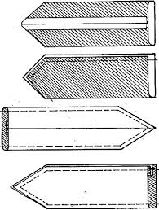
Задание:
1. Внимательно прочитайте материал.
2. Письменно дайте ответ на следующие вопросы:
- Назовите детали изделия, которые относят к мелким деталям.
- Напишите Технические условия на обработку клапана и хлястика. Выполните рисунки.
- Напишите Технические условия на обработку пояса. Выполните рисунки.

